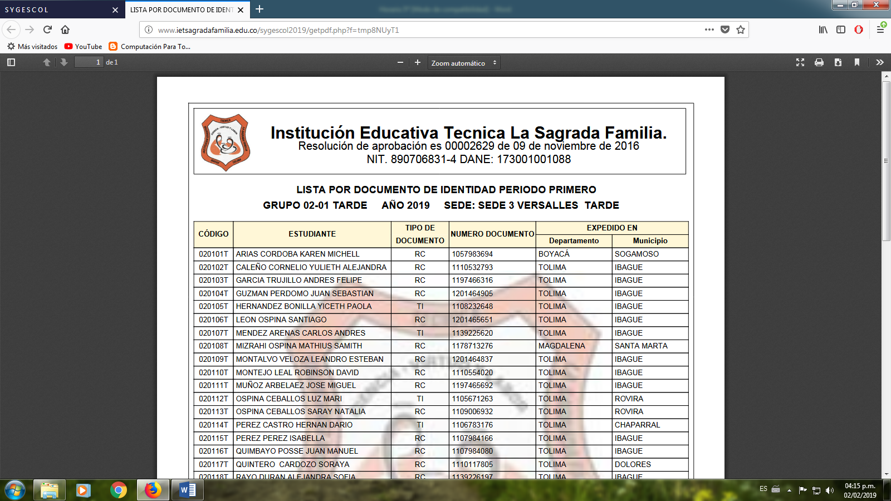INSTITUCIÓN EDUCATIVA TÉCNICA “LA SAGRADA FAMILIA”

SEDE JULIA CALDERON

TALLER DE MATEMÁTICAS

GRADO 4º

2021

Para resolver en el cuaderno

Indica, si los sucesos que aparecen son posibles, imposible o seguro:

